研究獎助生線上申請流程操作手冊
本校教師接受政府機關、公民營事業機構、民間團體或學術研究機構委託、補助專案研究計畫，為執行研究計畫，擬申請研究獎助生參與學習活動，有關研究獎助生參與學習之申請流程簡介如下：
一、研究獎助生參與學習流程（線上）

(一) 申請流程：（路徑：本校首頁∕教職員工∕新進人員進用登錄）

研究獎助生選取計畫類別
（科技部、非科技部、高教深耕）
填寫個人基本資料
進用登錄單列印
（研究獎助生及計畫主持人簽章）
資料上傳/電子送出
（進用單、在學證明、身分證/居留證、研究獎助生申請表及其他進用所需文件，請先將表單下截並經簽核完畢後電子檔上傳）
進用審核時間為資料送出
後 7 個工作日內

(二) 電子郵件通知:
- 「報到完成」:完成辦理會寄發信件通知
- 「退件」:資料有誤將會說明後電子郵件通知助理及計畫主持人，請助理送件後留意電子郵件通知處理情形。
（三）相關資料下載路徑: 表單請至人事室網站/表格下載/計畫人員/研究獎助生項下下載
（四）檢附資料如下: （相關資料皆請核章完畢後，電子檔上傳） ＊詳細請閱第 7 頁「上傳一覽表」

支領方式 | 必備文件 | 備 註
月支學習津貼 | - 進用單 （核章:助理/計畫主持人）  - 研究獎助生申請表  （核章:助理/計畫主持人/單位系所主管/校長（授權學院主管決行））  - 身分證 | ※新生未註冊前無法取得學籍或畢業後已不具學籍，難以配合界定其係參與學習活動或提供勞務獲取報酬，爰新生未註冊前及畢業生不得擔任研究獎助生。  ※學生擔任研究獎助生，倘於學期中辦理休學，自學校開立休學證明書所載之日期起，不得擔任研究獎助生。  ※本校研究獎助生之學習津貼支給，計畫主持人得視其經費狀況，綜合考量研究獎助生參與研究計畫之學習活動內容，調高研究津貼  （參考本校「研究計畫兼任助理工作酬金或研究津貼支領標準參考表」）
月支學習津貼 | 特殊情形應備文件
月支學習津貼 | - 居留證  - 學生證正反影本蓋註冊章/或在學證明  - 經費核定清單（高教深耕、非科技部計畫）  - 若為外校學生請檢附他校同意書  （核章:助理/計畫主持人/他校系所章）  - 經費奉核專簽（學校其他經費非建教合作經費，須經專簽奉核方能辦理進用者檢附）  - 延遲理由/追溯進用專簽（研究獎助生追溯 2 至 5 個月進用請敘明延遲理由，並由計畫主持人簽章，如追溯期程超過五個月需上專  簽。）

二、研究計畫助理辦理異動申請（紙本）
（一）異動事項說明：
1 學習活動期間改變：研究期程異動、中途中止學習、學習活動期間屆滿延長。
- 月支津貼改變：計畫主持人綜合考量研究獎助生學習內容等及計畫執行需要調整研究津貼。
（二）申請異動所需備齊文件：

異 動 事 項 | 必 備 文 件
學習活動期間延長 | - 研究計畫研究獎助生異動申請單。  - 進用證明單（列印路徑請查看第 8 頁）。  - 學歷證明（學生證影本蓋註冊章/在學證明）。  - 研究獎助生申請表。  - 經費核定清單。

異 動 事 項 | 必 備 文 件
學習津貼 | - 研究計畫研究獎助生異動申請單。  - 進用證明單（列印路徑請查看第 8 頁）。  - 研究獎助生申請表。  - 經費核定清單。
中途中止學習 | - 研究計畫研究獎助生異動申請單。  - 進用證明單（列印路徑請查看第 8 頁）。

三、系統瀏覽與注意事項
（一）研究獎助生參與學習須知

國立政治大學研究獎助生參與學習須知
110.10 修訂

壹、參與學習：
一、研究獎助生參與學習之起始日期追溯自辦理當日之前 2 個月為原則。如追溯參與學習 超過 2 個月，則須另上傳經計畫主持人說明並簽章後辦理，但追溯期程最多以五個月內為限。超過五個月需上專簽，方能辦理。
二、依教育部 107.11.20 函頒「專科以上學校獎助生權益保障指導原則」規定，為促進學生多元學習及協助學生安心就學，規範學校對於研究獎助生參與研究、教學及服務等之學習範疇並保障獎助生權益，以符合大專校院培育人才之目的，特訂定本原則。
三、迴避條款：專題研究計畫應迴避機關首長、單位直屬主管、單位主管、計畫主持人及共同主持人之配偶及三親等以內血親、姻親為助理人員。
四、依科技部規定，計畫兼任助理或研究獎助生須為在學學生，倘於參與學習活動期間如因 休學或畢業等原因不具在學身分，自學校開立休學或畢業證明書所載之日期起，即不得再擔任研究獎助生或計畫兼任助理類人員。
五、依科技部 QA 說明，新生未完成註冊前無法取得學籍，依「專科以上學校獎助生權益保 障指導原則」規定，於註冊前難以確認其係參與計畫係學習或工作，爰不得擔任研究獎助生。

貳、研究津貼：
一、研究獎助生之研究津貼，依「本校兼任助理工作酬金或研究津貼支領標準參考表辦理」。二、研究津貼調整時，請填寫「國立政治大學研究計畫研究獎助生異動申請單」。
三、研究津貼核給：
1、科技部、高教深耕計畫研究獎助生之研究津貼每月 5 日由總務處出納組轉檔統一造
冊，並於次月 5 日發給上月之津貼，且將直接轉入研究獎助生參與學習時所填表單之帳戶內。

2、非科技部之研究獎助生其研究津貼由單位協助造冊核發，入帳日依人事室收件日起算，約需 14 個工作天，原則上於次月 5 日匯入上月申報之津貼。造冊核銷時所需文件：研究津貼造冊表、助理/研究獎助生之進用/學習證明單影本。
四、研究獎助生倘於參與學習活動期間如因休學或畢業等原因致不具在學身分，自學校開 立休學或畢業證明書所載之日期起，系統自動將研究獎助生參與學習活動期間迄日提前結束，並藉由自動發信系統告知研究獎助生、計畫主持人與人事室，並由人事室告知總務處（出納組）中止其研究津貼之發放。

參、參與學習期限屆滿或計畫展延繼續參與計畫：
參與學習期限屆滿如繼續參與計畫或計畫展延，請填寫｢國立政治大學研究計畫研究獎助生異動申請單｣，並附上相關文件於參與學習活動期間內送人事室第四組彙辦。

肆、提前結束參與計畫：
在原參與計畫期限內如不再參與研究計畫，請先填寫｢國立政治大學研究計畫研究獎助生異動申請單｣，經計畫主持人同意，加會文書組後，送人事室第四組彙辦。

伍、相關法規：
請務必遵守本校相關規定，各法規內容可至人事室網頁/人事法令/研究助理/研究獎助生/點閱：
（一）科技部補助專題研究計畫作業要點
（二）科技部補助專題研究計畫助理人員約用注意事項
（三）科技部補助專題研究計畫兼任助理費用支給標準表
（四）教育部專科以上學校獎助生權益保障指導原則
（五）國立政治大學獎助生與學生勞動型兼任助理權益保障處理辦法
（六）國立政治大學研究獎助生作業要點(研發處)

陸、相關表單下載：
請至人事室網頁/表格下載/計畫人員/研究獎助生。

柒、服務窗口：
（一）研究獎助生參與學習、異動：人事室四組，分機 62063、63517。
（二）研究獎助生研究津貼事宜：人事室四組，分機 63519、62063、63517。
（三）計畫主持人費、臨時性研究獎助生、學術倫理上傳：研發處學術推展組，分機 63262。
（四）經費核定清單，請洽該計畫之計畫主持人。
（二）新進人員進用登錄畫面
  - 選擇計畫類別
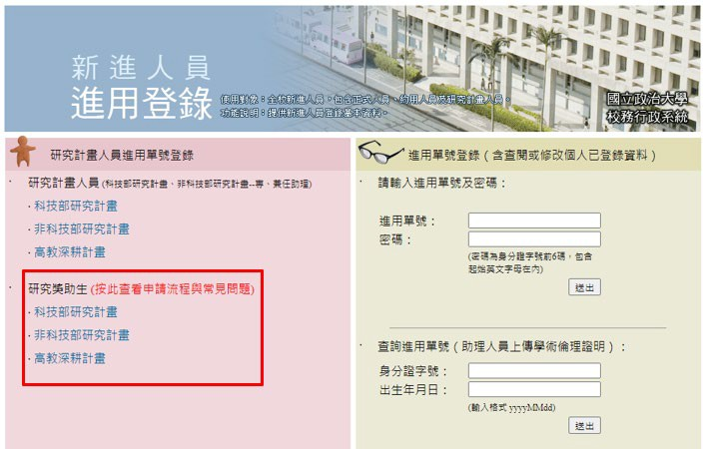
  - 選擇計畫編號
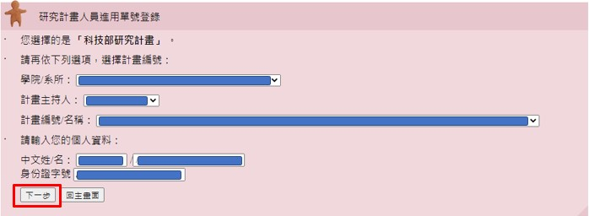
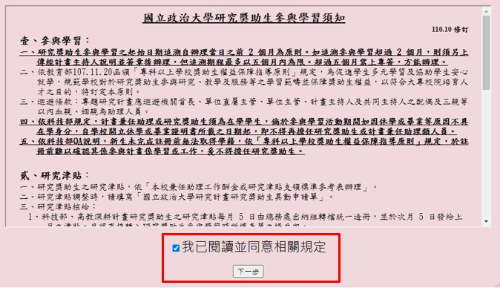
  - 閱讀參與學習須知
  - 填寫個人資料
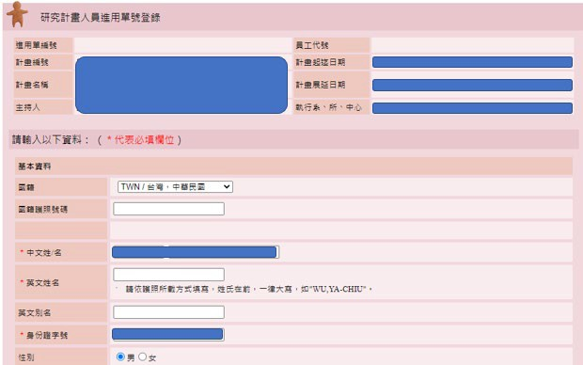
    - 學經歷應填寫目前在學資料
  - 上傳進用所需文件
    - 請確認上傳之文件字體清晰、簽章是否完成
    - 檔案皆以 PDF 方式上傳，另紙本資料請自存（五年）
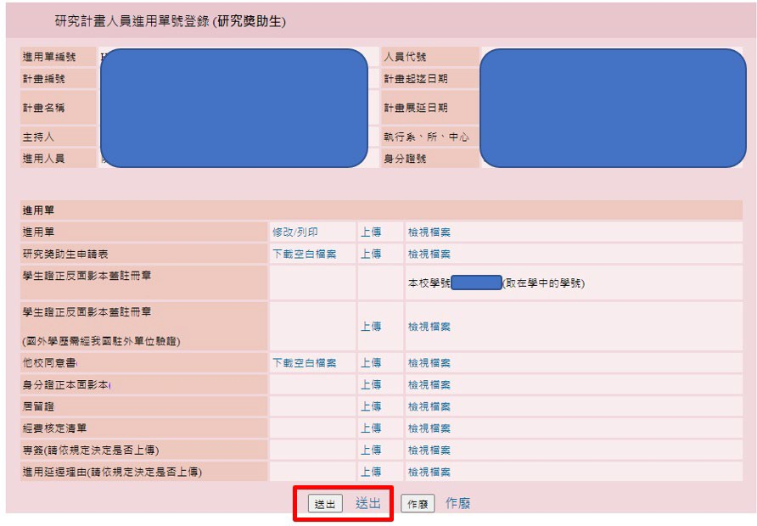
    - 上傳資料一覽表

上傳資料 | 說明/常見問題 | 備註
進用單登錄單 | - 上傳資料應與系統填寫資料一致  - 個人資料應與身分證/居留證資料一致  - 研究獎助生應為學生身分，新生未註冊前無法取得學籍或畢業後已不具學籍，請注意學習活動期間起訖日 | 必繳
研究獎助生申請表 | - 計畫資料應與進用單一致（含計畫名稱（期別）、計畫編號、執行期限等）  - 學習活動期間與津貼（每月）應與進用登錄單一致  - 類別應勾選「研究獎助生（有人員代號）」 | 必繳
學生證或在學證明 | - 學生證正反面應有註冊章  - 在學證明應為當學期資料 | 他校生必繳
他校同意書 | - 非本校生請檢附  - 國外在學證明併附該計畫主持人切結說明 | 他校生必繳
身分證正反面 | 應為清楚正反面 | 本國籍  外校生必繳
居留證 | - 應為清楚正反面  - 學習活動期間為居留證期限內 | 外籍必繳
經費核定清單 | 科技部計畫  無須檢附經費核定清單深耕/非科技部計畫 1.請檢附經費核定清單  2.如有經費變更請另檢附變更後之經費核定清單與延長公  文 | 深耕/非科技必繳
經費奉核專簽 | - 學校其他經費非建教合作經費，須經專簽奉核方能辦理進用者檢附（常見其他經費有結餘款、捐贈款、行管費、場地費等。）  - 檔案如過大無法上傳，請電洽人事室 | 符合說明必繳交
延遲理由/追溯進用專簽 | - 研究獎助生參與學習之起始日期追溯自辦理當日之前 2  個月為原則  - 如追溯參與學習超過 2 個月，則須另上傳經計畫主持人說明並簽章後辦理，但追溯期程最多以五個月內為限  - 超過五個月需上專簽，方能辦理  - 舉例說明：如學習期間起日為 10 月，送出申請資料為當  月及前月（9 至 10 月）無須填寫延遲理由；如為 6 至 8 月  送出需填寫延遲理由並主持人簽章；如為 5 月（含）以前送出，請先行專簽後再行辦理進用流程。 | 符合說明必繳交

  - 進用完成後，請至新進人員進用登錄系統（學校首頁/教職員工/新進人員登錄系統
/以身份證字號及生日查詢/點選進用證明單連結）列印「進用證明單」。
